Informacja prasowa

O klimacie w szkołach Polski Wschodniej. Startuje kolejna edycja Lekcji o Funduszach Europejskich!
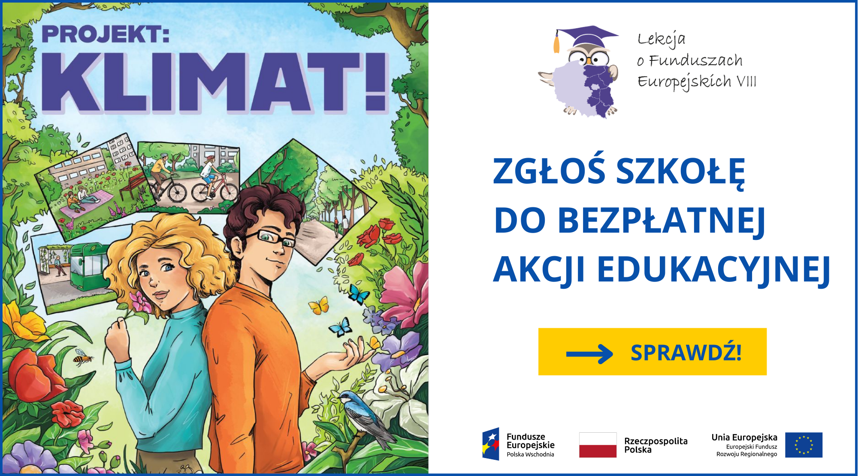
Ile wody potrzeba do produkcji ubrań mieszczących się w jednej szafie? Czy dżdżownice jedzą plastik? Ile śmieci rocznie produkuje każdy z nas? Czy Europa może być pierwszym na świecie neutralnym klimatycznie kontynentem? Już wkrótce odpowiedzi na te pytania uzyska 12 000 uczniów, którzy przystąpią do akcji edukacyjnej „Lekcja o Funduszach Europejskich VIII”.
11 września 2023 r. rusza rekrutacja do akcji edukacyjnej „Lekcja o Funduszach Europejskich VIII”, której organizatorem jest Ministerstwo Funduszy i Polityki Regionalnej.
Do projektu mogą przystąpić szkoły podstawowe z sześciu województw: warmińsko-mazurskiego, podlaskiego, świętokrzyskiego, lubelskiego, podkarpackiego i regionalnej części województwa mazowieckiego (bez Warszawy i 9-ciu otaczających ją powiatów).
Tematyka tegorocznej Lekcji dotyczy zmian klimatu oraz sposobów jego ochrony. Uczniowie dowiedzą się co wpływa na zmiany klimatu, jakie są efekty tych zmian i jak można je powstrzymać. Zdobędą praktyczne wskazówki, co sami mogą zrobić, w swoim najbliższym

otoczeniu, by ograniczać negatywny wpływ człowieka na środowisko. Poznają rozwiązania służące przeciwdziałaniu skutkom zmian klimatu w miastach oraz możliwości wykorzystania Funduszy Europejskich w tym obszarze.
Przez zagadnienia związane ze skutkami zmian klimatycznych przeprowadzi uczniów Tomek Michniewicz – jeden z najbardziej znanych polskich podróżników. Uczniowie zdobędą wiedzę o klimacie oglądając film z jego udziałem, czytając komiks, który powstał specjalnie na potrzeby projektu, a także rozwiązując zadania w zeszycie ćwiczeń i broszurach edukacyjnych.
Każda szkoła, która zgłosi się do akcji, otrzyma pakiet bezpłatnych materiałów dydaktycznych, a także upominki dla wszystkich uczniów, którzy wezmą udział w akcji.
To jednak nie koniec atrakcji! Podsumowaniem Lekcji będzie konkurs „Projekt: klimat!”. Zadanie konkursowe będzie polegało na nagraniu krótkiego filmu o zmianach klimatu w otoczeniu uczniów i o sposobach przeciwdziałania im. Na laureatów czekają cenne nagrody –
3- dniowa wycieczka do Warszawy dla zdobywców pierwszego miejsca, a także monitory interaktywne i laptopy dla szkół, karty upominkowe dla uczniów i opiekunów zespołu.
Zgłoszenia do projektu będą przyjmowane od 11 września 2023 r. do wyczerpania puli miejsc, poprzez stronę www.zgloszenielekcja.pl . O kwalifikacji decyduje kolejność zgłoszeń. Udział w projekcie jest bezpłatny, a liczba miejsc jest ograniczona.
Więcej o projekcie: www.polskawschodnia.gov.pl/lekcja

Województwa objęte programem Fundusze Europejskie dla Polski Wschodniej 2021-2027 www.FEPW.gov.pl

